Ясыревский отдел
16+ МБУК ВР «МЦБ» им. М.В. Наумова
Одарчук Л.А.

х. Ясырев.
2021г.12

МБУК ВР «МЦБ» имени М.В. Наумова

БЕЗ ВИНЫ ВИНОВАТЫЕ.
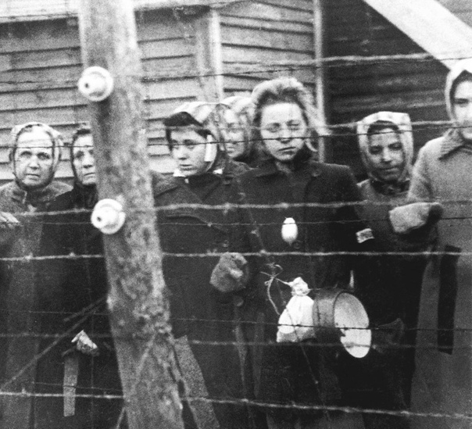
Подборка книг.

Составитель:
библиотекарь 2 категории
Ясыревского отдела
МБУК ВР «МЦБ» им. М.В. Наумова
Одарчук Л.А.
х. Ясырев.
2021г.

30 октября в России отмечается День памяти жертв политических репрессий.
Дата была выбрана в память о голодовке, которую 30 октября 1974 года начали узники мордовских и пермских лагерей в знак протеста против политических репрессий в СССР. Они объявили 30 октября Днем политзаключенного в СССР. С тех пор 30 октября в Советском Союзе ежегодно проходили голодовки политзаключенных.
Официально этот день был учрежден постановлением Верховного Совета РСФСР от 18 октября 1991 года "Об установлении Дня памяти жертв политических репрессий". Трагедия первой половины 20 века коснулась судеб очень многих граждан страны.
В этот день вспоминают миллионы людей, которые были необоснованно подвергнуты репрессиям, отправлены в исправительно-трудовые лагеря, в ссылку, лишены жизни в те страшные годы.
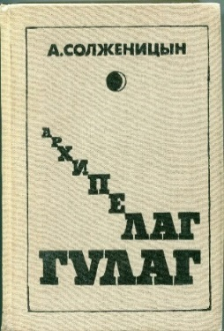
Предлагаем вашему вниманию произведения, посвященные Дню памяти жертв политических репрессий из фонда нашей библиотеки.
Солженицын, А. «Архипелаг ГУЛАГ».
Роман-исповедь, роман-эпоха от лауреата Нобелевской премии Александра Исаевича Солженицына.
В основу книги легли письма, мемуары, рассказы более 250 узников сталинских лагерей и их родных. Те, кто едут Архипелагом управлять, попадают туда через училища МВД. Те, кто едут Архипелаг охранять, призываются через военкоматы. А те, кто едут туда умирать, должны пройти только через арест. ГУЛАГ свяжет их судьбы в узел трагедий, боли и надежды... Среди узников были офицеры царской армии и профессора, инженеры и солдаты, вышедшие из окружения или бежавшие из плена, православные священники и мусульмане. Там было невозможно жить и даже умереть. Приговоренные к смерти страдали от холода, тесноты, голода. Они месяцами ждали расстрела.
Роман вошел в список "100 книг века".
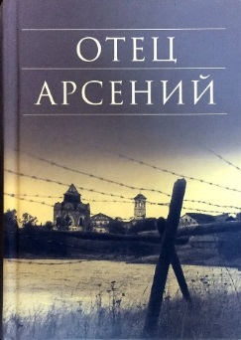
«Отец Арсений».
Данную книгу можно считать документальным и историческим произведением, жизнеописанием иеромонаха и священника Арсения.
Это воспоминания о священнике отце Арсении в лагере и ссылке. В них судьбы людей и судьбы церкви, выбор между верностью Христу и отступничеством, любовь к ближнему или забота только о самосохранении. Герои решают сами для себя эти вопросы по-разному...
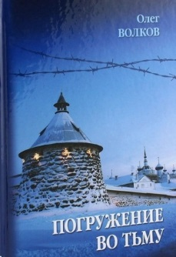
Волков, О. «Погружение во тьму».
Русский писатель, потомок старинного дворянского рода. По сфабрикованным обвинениям он провёл в сталинских лагерях почти три десятилетия. В своей книге воспоминаний "Погружение во тьму" Олег Волков рассказал о невыносимых условиях, в которых приходилось выживать, о судьбах людей, сгинувших в ГУЛАГе.
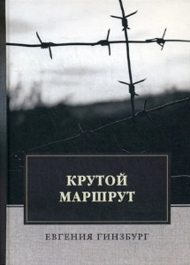
Гинзбург, Е. «Крутой маршрут».
Драматическое повествование о восемнадцати годах тюрем, лагерей и ссылок, потрясающее своей беспощадной правдивостью и вызывающее глубочайшее уважение к силе человеческого духа, который не сломили страшные испытания. "Крутой маршрут" - захватывающий рассказ о безжалостной эпохе, которой не должно быть места в истории человечества.
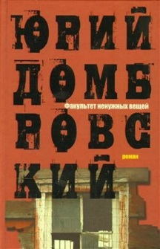
Домбровский, Ю. «Факультет ненужных вещей».
Главный роман писателя, который создавался почти двадцать лет без всякой надежды на публикацию в СССР. Он и был впервые издан во Франции, автор успел даже подержать том в руках. Недаром его сравнивали с "Мастером и Маргаритой" М. Булгакова и "Доктором Живаго" Б. Пастернака. Роман-притча о предателе, жертве и палаче, о том, что в нашей стране понятия эти тесно и трагически переплетены. Главный герой, "хранитель древностей" Зыбин противостоит конкретному злу - его предали, он жертва, он арестован, но и здесь выходит победителем, несломленным человеком. Так же, как и сам автор.
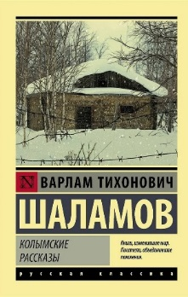
Шаламов, В. «Колымские рассказы».
В книгу замечательного поэта и писателя вошли два цикла его рассказов - воспоминаний о колымских лагерях, где провел без малого двадцать лет. Это беспощадное, предельно искреннее и правдивое повествование о мире по ту сторону добра и зла, где смерть реальнее жизни. О попранном человеческом достоинстве, гнусных "законах", блатарей и конвоиров. Обращено оно к душе каждого, кто может и обязан исполнить завет автора: "Этого не должно быть!"
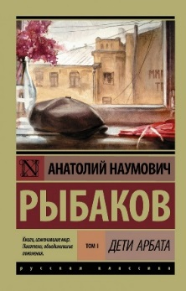
Рыбаков, А. «Дети Арбата».
Автор книги - один из первых писателей, прервавших молчание вокруг запретной темы страшного времени репрессий и культа личности. Роман был написан в 60-х годах XX века, но напечатан - только в конце 80-х, сразу став сенсацией. Он посвящен поколению людей, чья молодость пришлась на 1930-е годы. Это время помпезных кремлевских кабинетов, коммунальных квартир и старой, почти исчезнувшей сейчас Москвы... Жизнь, полная тяжелых испытаний, для юных героев только начинается. Пока они выпускники обычной школы, дети. Дети Арбата.
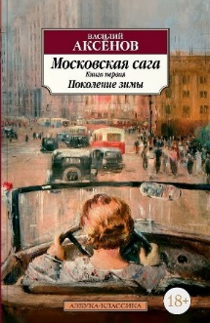
Аксенов, В. «Московская сага».
Страшные годы в истории Советского государства, с начала двадцатых до начала пятидесятых, захватив борьбу с троцкизмом и коллективизацию, лагеря и войну с фашизмом, а также послевоенные репрессии, - достоверно и пронизывающе воплотил Василий Аксенов в трилогии "Московская сага".
Вместе со страной три поколения российских интеллигентов семьи Градовых проходят все круги этого ада сталинской эпохи.

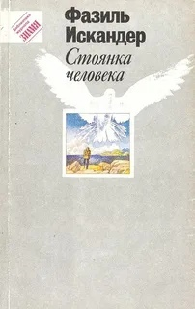
Искандер, Ф. «Стоянка человека».
Городской чудак Виктор Максимович совершенствует конструкцию махолета и попутно повествует рассказчику о своем прошлом. А лагерная тема всплывает в его рассказах как бы фоном. Но мудрый и тактичный Искандер исподволь восхищается своим героем, недвусмысленно давая понять, почему именно Виктор Максимович смог не просто выжить в лагере, но и сохранить в полной мере человеческое достоинство.
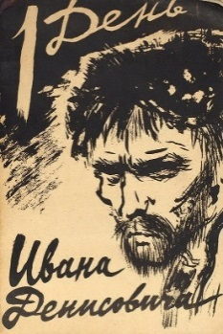
Солженицын, А. «Один день Ивана Денисовича».
Небольшая повесть никому не известного 44-летнего сельского учителя, появившаяся в ноябрьском номере главного литературного журнала СССР, «Нового мира», по решению главного редактора Твардовского, одобренному лично Хрущевым, словно прорвала зацементировавшуюся плотину. Хотя, в сущности, в ней не было ни особо яростных обличений, ни запредельных ужасов. Солженицын честно отписывает обычный день обычного советского зэка, ничем не выдающегося. И именно эта обыденность — «обыденность зла» — производила такое сильное впечатление. Очевидец свидетельствовал: не очень разбирающийся в литпроцессе человек подошел к газетному киоску и сказал киоскёру: «Друг, дай мне тот журнал… где вся правда!» И тот без лишних расспросов дал ему № 11 «Нового мира» за 1962 год.

«Без вины виноватые»: подборка книг/ сост. библиотекарь II категории Ясыревского отдела Л. А. Одарчук.- х. Ясырев: МБУК ВР «МЦБ» им. М.В. Наумова, 2021.- 4 с.

